Análisis Exploratorio, Limpieza, Codificación, Balanceo y Ranking de Atributos sobre el Dataset Home Credit Default Risk
Mondragon Contreras, Sergio
Curso de Machine Learning
Tarea 2 -- 31 de julio de 2026

Abstract—Resumen pendiente de completar.
Index Terms—Home Credit Default Risk, EDA, calidad de datos, balanceo de clases, selección de atributos, PCA.
I. INTRODUCCIÓN
Este informe desarrolla la Tarea 2 del curso de Machine Learning: un análisis exploratorio, de calidad, limpieza, codificación, balanceo y selección de atributos sobre el dataset público de la competencia Kaggle Home Credit Default Risk. El desarrollo completo (código, resultados intermedios y figuras) se produjo en un notebook Jupyter (notebooks/tarea2_home_credit.ipynb) y se resume en este documento.
Estado de este informe: las secciones IV-A, IV-B y IV-C (pasos 1 a 3 del procedimiento) están desarrolladas con resultados reales, obtenidos ejecutando el notebook contra el archivo de datos completo. Las secciones IV-D a IV-H (pasos 4 a 8) están en desarrollo activo.
II. EL PROBLEMA
Se cuenta con datos reales de solicitudes de crédito de la entidad Home Credit, incluyendo si cada solicitante terminó incumpliendo con su pago (columna TARGET). El problema, en términos propios, consiste en explorar a fondo ese conjunto de datos, medir su calidad, corregir sus defectos, transformarlo a una forma que un algoritmo de aprendizaje pueda consumir, y determinar qué atributos concentran la mayor capacidad para anticipar si un cliente va a incumplir. Le importa a Home Credit porque su modelo de negocio depende de extender crédito responsablemente a personas sin historial crediticio tradicional.
III. METODOLOGÍA DE TRABAJO
El procedimiento sigue ocho pasos: (1) descripción del problema, (2) descripción general del dataset, (3) análisis del TARGET, (4) calidad de los datos, (5) limpieza de datos, (6) conversión de categóricas a numéricas, (7) balanceo de clases, y (8) ranking de atributos por capacidad predictiva (técnicas Filter) con histogramas, dispersión y PCA. Los pasos 4 y 5 están explícitamente ponderados con mayor peso en la evaluación.
IV. DESARROLLO DE LA SOLUCIÓN
A. Descripción del problema
El archivo application_train.csv proviene de la competencia pública de Kaggle Home Credit Default Risk (2018). Home Credit es una institución financiera no bancaria fundada en 1997 en la República Checa, que opera en 14 países y se especializa en otorgar préstamos a personas con historial crediticio limitado o inexistente. Al año 2018, el grupo reportaba más de 29 millones de clientes y más de 160 millones de préstamos otorgados, la mayoría en Asia.
Cada fila de application_train.csv es una solicitud de préstamo (SK_ID_CURR), con datos estáticos del solicitante y la columna TARGET (1 = pago tardío significativo en los primeros plazos, 0 = cualquier otro caso). La métrica de evaluación original de la competencia era ROC-AUC -- relevante porque el dataset está desbalanceado (Sección IV-C), lo que hace del accuracy una métrica engañosa.
Nota de alcance: el dataset completo de Kaggle incluye 10 archivos; esta tarea, por instrucción explícita del enunciado, usa solo application_train.csv.
B. Descripción general del dataset
El dataset tiene 307,511 filas y 122 columnas. La Tabla I resume la composición por tipo de dato.
TABLE I. TIPOS DE DATO EN APPLICATION_TRAIN.CSV
Tipo | N. de columnas
Numérico (int64/float64) | 106
Categórico (object/str) | 16

Dentro de las 106 columnas numéricas hay una mezcla heterogénea: identificadores, indicadores binarios 0/1, conteos enteros, montos continuos y variables de tiempo relativas en días negativos (DAYS_BIRTH, DAYS_EMPLOYED). Entre las 16 categóricas, la cardinalidad es muy dispar: la mayoría tiene entre 2 y 8 categorías, mientras que ORGANIZATION_TYPE tiene 58.
Influencia en las secciones posteriores: 307,511 filas es un volumen amplio para entrenar un modelo robusto y da margen a las técnicas de balanceo (Sección IV-G). Sin embargo, el volumen total no resuelve el problema de desbalance de clases (Sección IV-C).
C. Análisis del Target
La Tabla II y la Fig. 1 resumen la distribución de la variable objetivo.
TABLE II. DISTRIBUCIÓN DE LA VARIABLE TARGET
Clase | Descripción | % del total
0 | No incumple (repaga a tiempo) | 91.93%
1 | Incumple (pago tardío significativo) | 8.07%

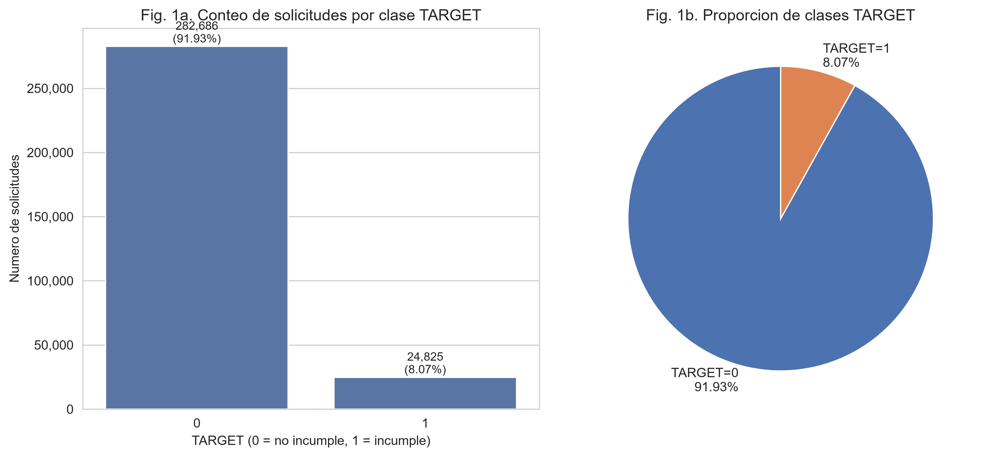
Fig. 1. Conteo y proporción de solicitudes por clase TARGET.

La clase TARGET=0 representa 282,686 solicitudes (91.93%) y la clase TARGET=1 representa 24,825 solicitudes (8.07%) -- una razón de aproximadamente 11.4:1. El criterio operativo de este informe es que una clase minoritaria por debajo del 10-20% ya constituye desbalance; aquí está en 8.07%, por debajo incluso del límite más estricto.
Qué es el balanceo de datos: el conjunto de técnicas que corrigen la disparidad de ejemplos entre clases para que el modelo no optimice casi exclusivamente para la clase mayoritaria. Sin balanceo, un modelo puede alcanzar ~92% de accuracy prediciendo siempre TARGET=0 -- inútil en la práctica. El desbalance típicamente hunde el recall y el F1-score de la clase minoritaria, razón por la que la competencia original evalúa con ROC-AUC.
Postura propia: en riesgo crediticio el costo de los dos tipos de error no es simétrico: un falso negativo (dejar pasar a quien incumplirá) cuesta dinero real; un falso positivo (rechazar a quien sí habría pagado) es solo costo de oportunidad. Esto sugiere preferir una técnica de balanceo que privilegie el recall de TARGET=1 sobre la precisión general (retomado en Sección IV-G).
D. Calidad de los Datos
[Pendiente de desarrollo -- paso 4. % de nulos por columna, filas con nulos, outliers, duplicados, columnas de una sola categoría, primer EDA (Anexo 1).]
E. Limpieza de Datos
[Pendiente de desarrollo -- paso 5. Tratamiento del valor centinela 365243 en DAYS_EMPLOYED y criterio de retención de EXT_SOURCE_1 pese a 56% de nulos.]
F. Conversión de Atributos Categóricos en Numéricos
[Pendiente de desarrollo -- paso 6. Técnicas del Anexo 2 según el tipo de cada columna.]
G. Balanceo de Datos
[Pendiente de desarrollo -- paso 7. Técnica candidata: SMOTE o class_weight='balanced'.]
H. Ranking de Atributos según su Capacidad Predictiva
[Pendiente de desarrollo -- paso 8, condicionado al paso 7. Técnicas Filter, histogramas por clase, dispersión, PCA original vs. seleccionado.]
V. RESULTADOS
[Pendiente de desarrollo -- se completa cuando cierren los 8 pasos del desarrollo.]
VI. CONCLUSIONES
[Pendiente de desarrollo -- con indicadores numéricos, no opiniones. Hasta ahora, verificado: el dataset tiene 307,511x122 (Sección IV-B) y un desbalance de clases de 11.4:1 que requiere corrección explícita antes de modelar (Sección IV-C).]
VII. RECOMENDACIONES
[Pendiente de desarrollo -- mínimo 3, con análisis de viabilidad, al cierre del desarrollo.]

VIII. CÓDIGO FUENTE
Código tomado y refactorizado del desarrollo real en notebooks/tarea2_home_credit.ipynb, ya ejecutado y verificado contra el dataset completo (Secciones IV-B y IV-C).
class HomeCreditAnalysis:
"""Orquesta el analisis completo de application_train.csv
(Tarea 2). Cada metodo publico implementa un paso del
procedimiento exigido por hw02-2026-2.docx. El estado se
guarda como atributos de instancia para que los pasos
posteriores lo reutilicen sin recibirlo/devolverlo por
parametro."""

def __init__(self, data_path="../data/application_train.csv",
figures_dir="../output/figures",
tables_dir="../output/tables", dpi=300):
self.data_path = data_path
self.figures_dir = figures_dir
self.tables_dir = tables_dir
self.dpi = dpi
self.df = None
self.resumen_tipos = None
self.cardinalidad = None
self.numeric_summary = None
self.resumen_target = None

def cargar_datos(self):
"""Paso 1-2 (carga): unico archivo en el alcance."""
self.df = pd.read_csv(self.data_path)
print(f"application_train.csv -> filas: "
f"{self.df.shape[0]:,} columnas: {self.df.shape[1]}")
return self.df

def describir_dataset(self):
"""Paso 2: tipos de dato, cardinalidad, Tabla I."""
df = self.df
# pandas 3.x reporta columnas de texto como dtype "str"
# (antes "object") -- se cuentan ambas etiquetas.
dtype_counts = df.dtypes.astype(str).value_counts()
n_numericas = int(dtype_counts.get("int64", 0)
+ dtype_counts.get("float64", 0))
n_categoricas = int(dtype_counts.get("object", 0)
+ dtype_counts.get("str", 0))

cat_cols = df.select_dtypes(include="object").columns.tolist()
self.cardinalidad = (df[cat_cols].nunique()
.sort_values(ascending=False))

self.numeric_summary = (df.select_dtypes(include=[np.number])
.describe().T)
self.numeric_summary["rango"] = (self.numeric_summary["max"]
- self.numeric_summary["min"])

self.resumen_tipos = pd.DataFrame({
"tipo": ["numerico (int64/float64)",
"categorico (object/str)"],
"n_columnas": [n_numericas, n_categoricas],
})
self.resumen_tipos.to_csv(
f"{self.tables_dir}/tabla01_tipos_de_dato.csv", index=False)
return self.resumen_tipos, self.cardinalidad

def analizar_target(self):
"""Paso 3: balance de clases, Tabla II y Fig. 1."""
df = self.df
target_counts = df["TARGET"].value_counts().sort_index()
target_pct = (target_counts / target_counts.sum()
* 100).round(2)
self.resumen_target = pd.DataFrame({
"clase": target_counts.index,
"conteo": target_counts.values,
"porcentaje": target_pct.values,
})
self.resumen_target.to_csv(
f"{self.tables_dir}/tabla02_balance_target.csv",
index=False)

fig, axes = plt.subplots(1, 2, figsize=(11, 5))
sns.barplot(x=self.resumen_target["clase"].astype(str),
y=self.resumen_target["conteo"], ax=axes[0],
color="#4C72B0")
axes[0].set_title(
"Fig. 1a. Conteo de solicitudes por clase TARGET")

etiquetas = [f"TARGET={c}\n{p}%" for c, p in
zip(self.resumen_target["clase"],
self.resumen_target["porcentaje"])]
axes[1].pie(self.resumen_target["conteo"], labels=etiquetas,
colors=["#4C72B0", "#DD8452"], startangle=90)
axes[1].set_title("Fig. 1b. Proporcion de clases TARGET")

plt.tight_layout()
plt.savefig(f"{self.figures_dir}/fig01_target_balance.png",
dpi=self.dpi, bbox_inches="tight")
plt.close(fig)
return self.resumen_target

# TODO paso 4: calidad_de_los_datos(self)
# TODO paso 5: limpiar_datos(self)
# TODO paso 6: convertir_categoricas(self)
# TODO paso 7: balancear_clases(self)
# TODO paso 8: ranking_atributos(self)
Listing 1: Clase HomeCreditAnalysis -- un método por paso del procedimiento

def mainProcess():
"""
Punto de entrada unico del analisis (Tarea 2).
Pasos 1-3 implementados y verificados contra el dataset
completo (307,511 x 122). Pasos 4-8 (calidad, limpieza,
encoding, balanceo, ranking+PCA) en desarrollo -- ver
hw02-2026-2.docx, seccion PROCEDIMIENTO.
"""
analysis = HomeCreditAnalysis()
analysis.cargar_datos()
analysis.describir_dataset()
analysis.analizar_target()

# TODO paso 4: analysis.calidad_de_los_datos()
# TODO paso 5: analysis.limpiar_datos()
# TODO paso 6: analysis.convertir_categoricas()
# TODO paso 7: analysis.balancear_clases()
# TODO paso 8: analysis.ranking_atributos()

return analysis

if __name__ == "__main__":
mainProcess()
Listing 2: mainProcess -- orquestador principal del análisis

REFERENCIAS
[1] M. Kuhn and K. Johnson, Feature Engineering and Selection: A Practical Approach for Predictive Models. Boca Raton, FL, USA: Chapman & Hall/CRC Press, 2019.
[2] H. He and Y. Ma, Imbalanced Learning: Foundations, Algorithms and Applications. Hoboken, NJ, USA: Wiley-IEEE Press, 2013.

